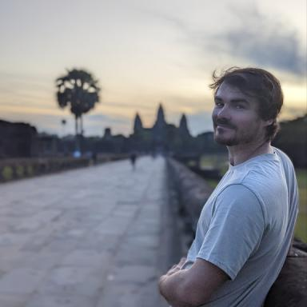 Steve Vilhem Médecin chef de clinique aux hôpitaux universitaires de Genève (HUG)Chercheur associé à l'Institut des Humanités en Médecine (IHM), Université de Lausanne (UNIL), Centre Hospitalier Universitaire Vaudois (CHUV)

Publications

Article dans une revue (4)

Le risque iatrogénique des soins institutionnels dans la prise en charge des patientes souffrant d'anorexie mentale
Steve Vilhem
Soins, 2025, 70 (892), pp.59-63. ⟨10.1016/j.soin.2024.11.013⟩
Article dans une revue
hal-05029183v1
Traditional medicine consumption in postpartum for HBV-infected women enrolled in the ANRS 12345 TA PROHM study in Cambodia
Sotheara Moeung,François Chassagne,Sophie Goyet,Sovann Nhoeung,Lynecta Sunet al.
PLoS ONE, 2023, 18 (8), pp.e0288389. ⟨10.1371/journal.pone.0288389⟩
Article dans une revue
hal-04729701v1
“From pourquoi to pour quoi.” What is anorexia nervosa? A philosophical and historical perspective in favour of a pathology of intentionality
Steve Vilhem
In Analysis, 2021, 5 (3), pp.289-295. ⟨10.1016/j.inan.2021.10.010⟩
Article dans une revue
hal-05498951v1
Supportive effect of body contact care with ylang ylang aromatherapy and mobile intervention team for suicide prevention: A pilot study
Stéphane Amadéo,Ngoc Lam Nguyen,Taivini Teai,Patrick Favro,Aurélia Muletet al.
Journal of International Medical Research, 2020, ⟨10.1177/0300060520946237⟩
Article dans une revue
hal-03772114v1

Thèse (1)

Anorexie mentale, déconstruire un concept pour repenser les soins: une approche historique et anthropologique
Steve Vilhem
Psychiatrie et santé mentale. Université Paris cité; UNIL, 2024. Français. ⟨NNT : 2024UNIP7275⟩
Thèse
tel-05498948v2

